**《烈山区宋疃镇马桥村村庄规划（2022-2035年）》规划说明**

**一、项目名称：**《安徽省淮北市烈山区宋疃镇马桥村村庄规划（2022-2035年）》

**二、规划范围：**规划范围包括马桥村全域全要素，共包含9个自然村，分别为马桥村、前桥、务山村、高李庄、房庄、闻庄、张楼村、仓里村、小马庄，规划面积为989.05公顷。

**三、规划期限：**2022-2035年。

**四、规划批准时间：**2022年11月24日

**五、规划批准单位：**淮北市烈山区人民政府

**六、规划人口：**规划远期至2035年末规划范围内村庄户籍人口5832人。

**七、发展定位与目标**

【总体定位】

依托马桥村现有自然、景观、区位优势，从产业创新，特色保护、文化融合、生态文明多个维度进行挖掘、整合和提升，深度挖掘马桥村的内在潜力，以优秀自然本底，高附加值农业、田园风光、观光采摘和文化旅游为重要吸引，打造集生态宜居、特色保护、集聚提升为一体的现代农业示范区、特色保护示范区和生态休闲乡村旅游体验基地。

【形象定位】

百年古寺、山水田园、世外马桥

**附件：**

1. **村域国土空间规划图**

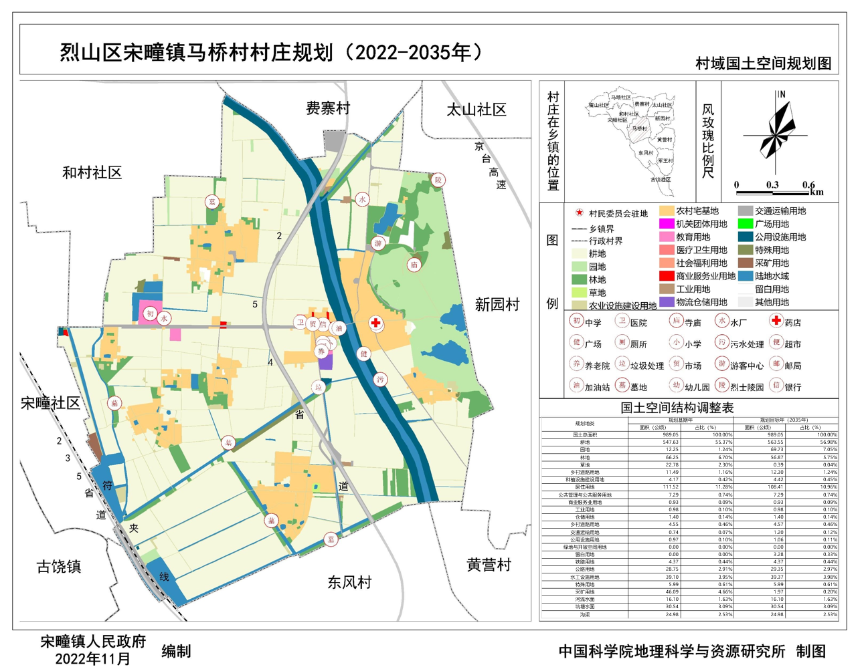

1. **重点区域总平面图**

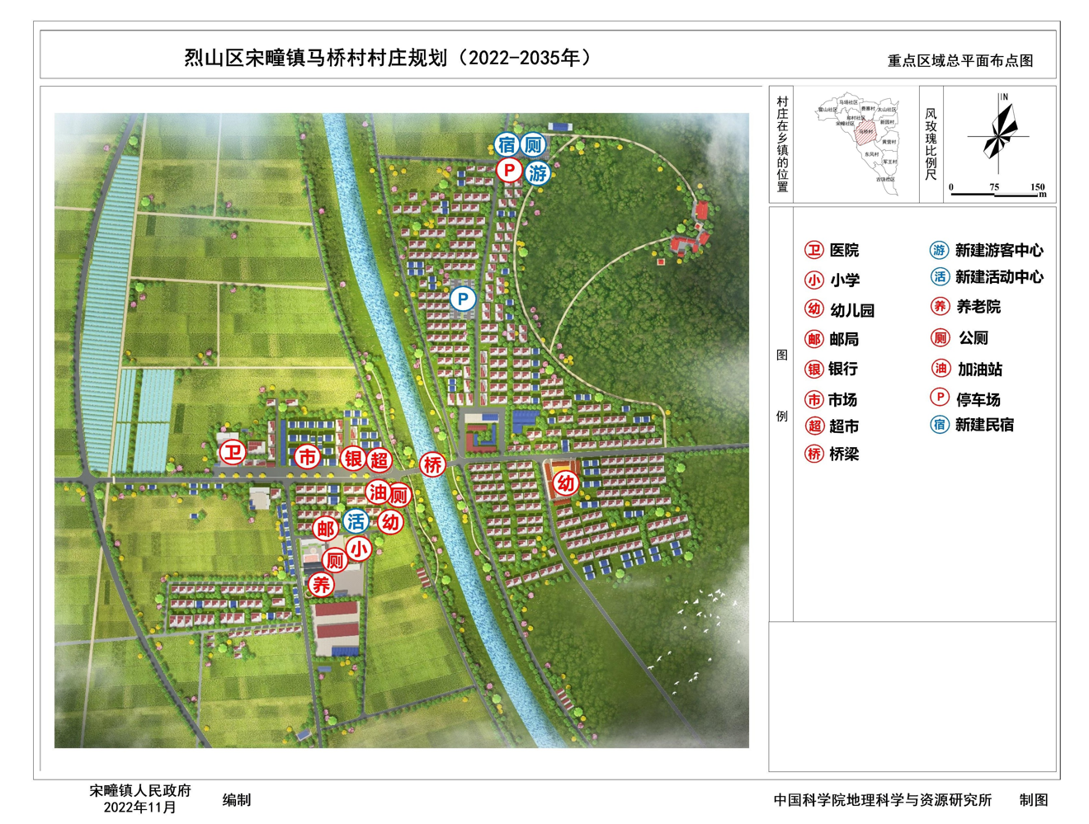

1. **近期建设项目（工程）表**

|  |  |  |  |  |  |  |  |  |  |
| --- | --- | --- | --- | --- | --- | --- | --- | --- | --- |
| **项目类型** | **序号** | **项目名称** | **建设内容** | **建设规模** | **预算单价** | **预算投入（万元）** | **资金来源** | **实施年份** | **建设主体** |
| **生态保护修复** | ① | 沿河岸道绿化 | 闸河两侧 | 16.10公顷 | - | 15 | 政府投资 | 2022-2023年 | 宋疃镇政府、马桥行政村村委 |
| ② | 坑塘生态修复 | 鱼塘（含悬崖湖） | 30.54公顷 | - | 10 | 政府投资 | 2022-2023年 |
| **国土综合整治** | ③ | 林草地复垦 | 高李庄北部、仓里村东南部以及廻龙山上林草地调整为耕地 | 25.8公顷 | 20万元/ha | 516 | 政府投资/社会投资 | 2022-2024年 |
| ④ | 即可恢复用地复垦 | 高李庄北部、房庄南侧和北侧、生态园北侧 | 7.98公顷 | - | 80 | 政府投资/社会投资 | 2022-2024年 |
| **基础设施和公共服务设施** | ⑤ | 社区综合活动中心 | 老年活动中心及会议室 | 1处 | 2500元/m2 | 30 | 政府投资 | 2022-2025年 |
| ⑥ | 垃圾处理项目 | 全村继续开展垃圾处理 | - | - | 10 | 政府投资 | 2022-2023年 |
| ⑦ | 污水处理项目 | 全村 | - | 450元/m2 | 30 | 政府投资 | 2022-2025年 |
| ⑧ | 道路硬化及拓宽项目 | 全村土路 | 24.88km | - | 100 | 政府投资 | 2022-2025年 |
| ⑨ | 公交站台 | 村域停车点 | 1处 | 10000元/m2 | 1 | 政府投资 | 2022-2023年 |
| ⑩ | 公共厕所修建 | 重点区域北部 | 1座 | 50000元/座 | 5 | 政府投资 | 2022- 2023年 |
| ⑪ | 入口标识建设 | 道路拐角 | 1处 | 20000元/处 | 2 | 政府投资 | 2022-2023年 |
| **人居环境整治** | ⑫ | 村庄绿化项目 | 全村 | - | 100元/m2 | 50 | 政府投资 | 2022-2023年 |
| ⑬ | 卫生改厕项目 | 马桥村 | 约426户 | 2000元/户 | 85.2 | 政府投资 | 2022-2023年 |
| **产业发展** | ⑭ | 农产品展销中心 | 村委 | 1处 | - | 10 | 政府投资 | 2022-2025年 |
| ⑮ | 游客中心 | 村庄北部 | 1处 | 2500元/m2 | 20 | 社会投资 | 2022-2025年 |
| ⑯ | 旅游停车场 | 廻龙山 | - | 150元/m2 | 50 | 社会投资 | 2022-2025年 |
| ⑰ | 环山步道 | 廻龙山 | - | 300元/m2 | 100 | 政府投资/社会投资 | 2022-2025年 |
| ⑱ | 悬崖湖生态垂钓 | 悬崖湖 | 1处 | - | 20 | 政府投资/社会投资 | 2022-2025年 |
| ⑲ | 旅游景区保护与改造 | 廻龙寺、烈士陵园 | 2处扩建 | - | 50 | 政府投资/社会投资 | 2022-2025年 |
| **历史文化保护** |
| **防灾减灾工程** | ⑳ | 山区排水防护工程 | 廻龙山下 | 修建 | 260元/m | 50 | 政府投资 | 2022-2025年 |
| **共计** |  |  |  |  |  | 1234.2 |  |  |  |

1. **村庄规划用途管制规则**

规划期内在国土空间上进行的各类活动应按照以下规则进行，确需改变用途的，应按照国家和安徽省相关规定，对规划进行调整或修改。涉及永久基本农田、生态保护红线、历史文化保护线等有关控制线的，按照国家和安徽省有关要求进行管控。位于村庄建设边界外的村庄建设用地，在规划期内优先考虑按照实际情况逐步撤并，暂时不能撤并的，应保留现状用地规模和范围，不得扩大。

（1）耕地保护

耕地保有量563.55公顷。建议对现有即可恢复用地开展恢复手段，使其再次恢复耕作条件。对村庄用地进行腾挪复垦时，尽量采用工程技术手段使其复垦成耕地，达到再次耕作的条件。加强执法监管力度，从源头上遏制违法占用耕地的现象。

（2）林地保护

林地56.87公顷。主要用于生长乔木、竹类、灌木。禁止非农建设，限制改变用途。公益林或生态保护红线范围内的林地禁止改变用途。

（3）留白用地

留白用地3.28公顷。主要用于暂不明确规划用地，待用地性质明确后可按要求直接使用。在用地项目明确前，按现状地类使用，不得闲置浪费。

（4）陆地水域

陆地水域71.62公顷。主要用于陆域内的河流、湖泊等天然陆地水域，以及水库、坑塘水面、沟渠等人工陆地水域。河流、湖泊、水库禁止改变用途，坑塘水面、沟渠禁止非农建设。